Pressemitteilung August 2018

Die Omkara School of Indian Dance mit Sitz in Genf, feiert eine neue Bharata Natyam Produktion mit einer Umweltbotschaft.
In Zusammenarbeit mit international renommierten Künstlern aus Bangalore (Indien) werden Omkara-Studenten im Oktober 2018 JALA - Der Tanz des Wassers (The Dance Of Water) in Genf, Zürich und Bern auf Tournee gehen.

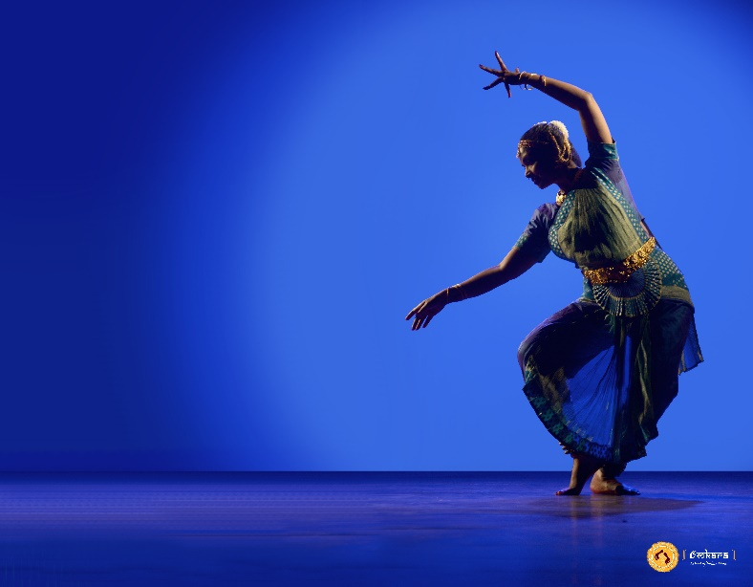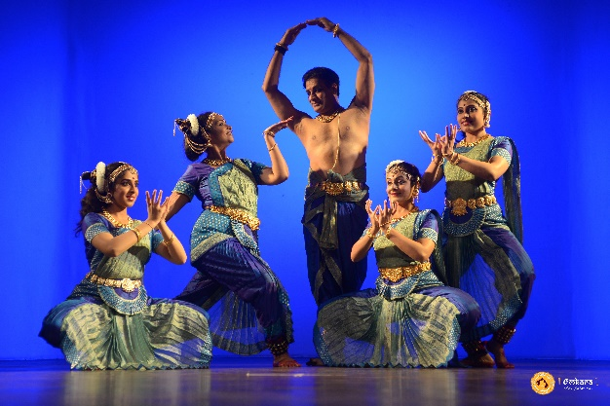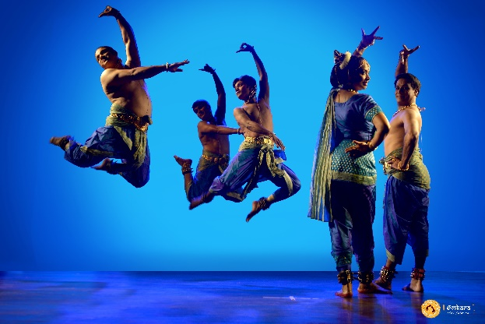

JALA - Der Tanz des Wassers (The Dance Of Water) ist eine brandneue Bharata Natyam Produktion, welche die einzigartige aber nicht immer leichte Beziehung der Menschheit zum Wasser feiert.
Von der Religion über die Industrie bis hin zum Alltag, JALA untersucht, wie Wasser uns alle miteinander verbindet, durch geschickt konzipierte Bharata Natyam-Sequenzen, farbenfrohe Kostüme, speziell komponierte Musik und audiovisuelle Effekte.

Das Endergebnis ist das Produkt monatelanger Forschung, Schreiben, Testen, Choreografieren, Lernen und Perfektionieren, in Zusammenarbeit mit führenden Musikern, Wissenschaftlern und Künstlern aus Bangalore, Indien.
"JALA ist eine Widmung an meine Großmutter, und an Frauen überall, die sich den Schwierigkeiten der Wasserknappheit stellen müssen, jedoch Tag für Tag ihr Bestes für ihre Familien geben, mit nichts als einem Lächeln auf den Gesichtern. In solchen Teilen der Welt wird Wasser gefeiert, verehrt, konserviert - eine Wertschätzung, die viele von uns, die auf frei fließendes Wasser zugreifen können, so leicht vergessen und nicht zweimal darüber nachdenken. Jeder Tropfen zählt, und ich bin begeistert, diese Botschaft durch meine Kunstform vermitteln zu können. "- Sujatha Venkatesh, künstlerische Leiterin der Omkara School of Indian Dance.
JALA tourt im Oktober 2018 durch die Schweiz und hält wie folgend an:
WIPO, Genf – 12. Oktober 2018
Cite Bleue, Genf – 19. Oktober 2018
Theater am Käfigturm, Bern – 21. Oktober 2018
Aula Rämibühl, Zürich – 26. Oktober 2018
JALA führt eigenen Studenten von Omkara School of Indian Dances auf, neben international renommierten Experte aus Bangalore, Indien*.
Um die nachhaltige Nutzung von Wasser zu fördern, gehen die Einnahmen von Jala an Helvetas: Swiss Intercooperation und Nanhi Kali arbeiten in Indien und Nepal für Wasserinfrastruktur und Mädchenbildung.
Für weitere Informationen über JALA – besuchen sie unser Seite The Dance Of Water oder Omkara School of Indian Dance www.omkara-dance.com/jala.

PR Kontakt

Divya Venkatesh (Englisch & Französisch), +44 7942 604 789 – divyaani@gmail.com
- fin –
Hinweise für Redakteure

Tickets und infos:
CH 25 (Normalpreis), CH 20 (AHV), CH 18 (Schüler)
Dauer: 1h 30
WIPO, startzeit 18h - Kostenlos, bitte bestätigen Sie Ihre Teilnahme an contact@indianassociationgeneva.com bis zum 1. Oktober 2018.
Cité Bleue, startzeit 18h30 – https://www.ticketcorner.ch/jala-la-danse-de-leau-tickets-geneve.html?affiliate=TCS&doc=artistPages/tickets&fun=artist&action=tickets&key=2252920$11045873
Theater am Käfigturm, startzeit 17h - www.theater-am-kaefigturm.ch (à partir de septembre)
Aula der Kantonsschule Rämibühl, startzeit 17h30 – https://www.ticketcorner.ch/jala-la-danse-de-leau-tickets-zuerich.html?affiliate=TCS&doc=artistPages/tickets&fun=artist&action=tickets&key=2252920$11045824
Omkara School of Indian Dance ist seit 1987 ein Zentrum für das Lernen von Bharata Natyam (südindischer klassischer Tanz) und der Förderung der indischen Kultur.

Heimat zu Studenten von unterschiedlicher Nationalitäten und Lebensbereiche, es soll eine tiefe Leidenschaft für die Kunstform fördern und gleichzeitig das Bewusstsein für traditionelle und kulturelle indische Kunst in und um Region Genf stärken.

Sujatha Venkatesh ist die künstlerische Leiterin der Omkara School of Indian Dance und unterrichtet, trainiert, führt auf und choreographiert seit 1987 in Genf ihr Werk.

Sujatha ist eine aktive Künstlerin, die regelmäßig durch Indien und Europa reist. Sie nutzt ihre Kunst, um benachteiligte Menschen durch Spenden an gemeinnützige Organisationen und Wohltätigkeitsorganisationen zu unterstützen, sowie den Beitrag durch ihre Arbeit mit Dr. Jacques Arpin, Psychiater und Anthropologe, für Bewegungstherapieforschung.

*Aufführende JALA

Sujatha Venkatesh, Saskia Newell, Laetitia Seiffert, Kajani, Divya Venkatesh (von Omkara School of Indian Dance).
Padmini Upadhya, Sathyanarayana Raju, Surya Rao, Madhu Chandra, Srinivas, Deepa Hegde, Nikhita (von Bangalore, India).

